Kenya Natural
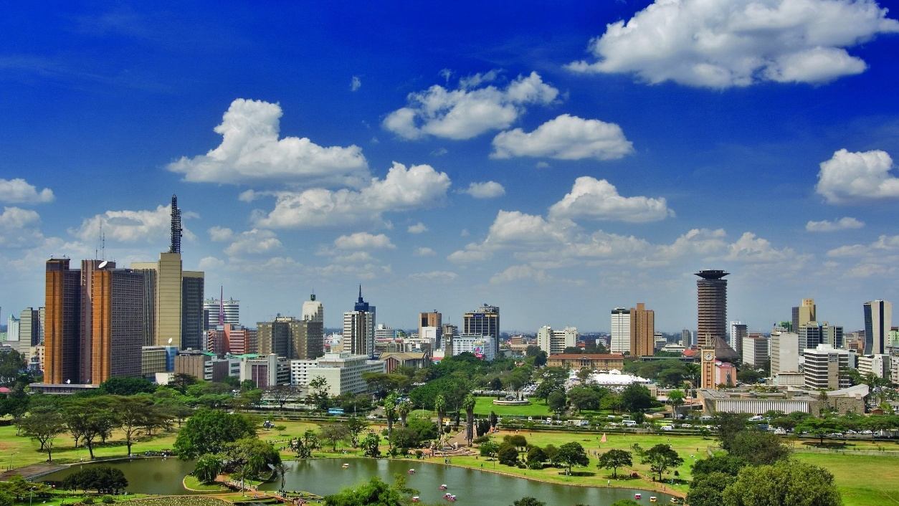
Vigencia:
10 Junio – 16 Diciembre 2026
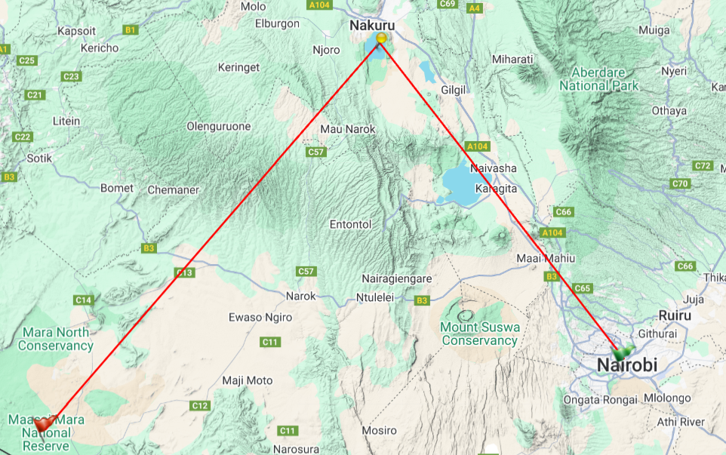
Sitios a visitar
- Nairobi
- Lago Nakuru
- Masai Mara

Día 1: NAIROBI
Llegada al aeropuerto internacional Jomo Kenyatta . Recogida de equipajes, recepción y traslado al hotel. Nairobi es la capital y la ciudad más grande del país. Además de su centro urbano, cuenta con el Parque Nacional de Nairobi y sirve como punto de partida para realizar recorridos de safari por diferentes parques del país. Resto del día libre. Alojamiento.
Día 2: NAIROBI - PARQUE NACIONAL NAKURU
Desayuno. Traslado por carretera hasta el Parque Nacional Nakuru, que flanqueado por escarpes rocosos y bosques de acacias, es uno de los parques más recomendados durante todo el año. Es hogar de rinocerontes blancos y negros, leones, leopardos, hipopótamos y jirafas de Rothschild en peligro de extinción. Aunque hay una gran avifauna en el lago, las condiciones en los últimos años se han vuelto desfavorables para los flamencos, que solían ser una verdadera atracción aquí. Almuerzo en el lodge. Salida para disfrutar de un safari fotográfico hasta el atardecer. Cena y Alojamiento en el lodge.
Día 3: PARQUE NACIONAL NAKURU - MASAI MARA
Desayuno. Salida por carretera hacia la Reserva Nacional de Masai Mara, una de las mayores reservas de vida salvaje de África. Situada en el suroeste del país, haciendo frontera con el Parque Nacional de Serengeti, juntos forman uno de los ecosistemas más diversos y espectaculares de África. El alojamiento se encuentra situado en el corazón de la reserva, ubicado en una elevación y rodeado por dos arroyos. Almuerzo en el lodge. Por la tarde, safari hasta el atardecer disfrutando del increíble entorno. Amaneceres y atardeceres son los momentos mágicos en todos los safaris por la actividad animal. Regreso al lodge. Cena y Alojamiento.
Día 4: MASAI MARA
Desayuno. Salida para disfrutar de un safari con los primeros rayos de sol. Posibilidad de realizar safari en globo (opcional con suplemento). Masai Mara es el hogar de los míticos cinco grandes: el león, el elefante y el búfalo, más el esquivo y solitario leopardo y el diezmado rinoceronte. Pero también es tierra de una de las tribus más poderosas de África, los orgullosos y admirados masáis. Almuerzo en el lodge. Por la tarde, safari hasta el atardecer. Mara es el escenario anual de la "gran migración". En ningún lugar del mundo hay un movimiento de animales tan grande como la migración de los ñus; más de dos millones de animales migran desde el Parque Nacional Serengeti a los pastos más verdes de Masai Mara, entre julio y octubre. Cena y Alojamiento en el lodge.
Día 5: MASAI MARA - NAIROBI
Desayuno. Salida por carretera hacia Nairobi. A la llegada, traslado al aeropuerto para salir en vuelo a su siguiente destino. Posibilidad de realizar un Almuerzo opcional en el restaurante Carnivore de Nairobi con una gran variedad de carnes servidas al estilo rodicio. Esta visita incluye almuerzo en el restaurante Carnivore y el traslado de salida al aeropuerto. (Almuerzo incluido solo en la opción -SI). Fin de nuestros servicios. NOTA IMPORTANTE: El vuelo de regreso desde Nairobi deberá ser a partir de las 17 horas. Para vuelos anteriores a esa hora, será necesario reservar una noche extra en Nairobi.
Categoría | Hotel | Ciudad | País
Selección | LAKE NAKURU SOPA LODGE | KENYA | LAGO NAKURU
Selección | MASAI MARA SOPA | KENYA | MASAI MARA
Selección | SAROVA STANLEY | KENYA | NAIROBI

Costo desde por persona:
$2,099.00 USD/SGL
$1,815.00 USD/DBL - TPL

Incluye
- Asistencia a la llegada y salida en el aeropuerto por personal de habla hispana.
- Traslados de llegada y salida del aeropuerto principal.
- 4 noches de alojamiento en los lodges indicados.
- Régimen alimenticio según opción de itinerario elegido.
- Almuerzo en el restaurante Carnivore de Nairobi, solo en la opción -SI
- Safari fotográfico en Lago Nakuru y Masai Mara.
- Chófer-guía de habla hispana durante todo el safari.
- Transporte durante el safari en 4x4 con ventanilla garantizada.
- Entradas a Parques y Reservas según itinerario.
- Seguro Flying Doctors y Seguro de Viaje (coberturas de acuerdo a nuestra web) incluidos.
- Servicio de Asistencia telefónica 24 HORAS.
- Asistencia al viajero
- Mochila

No incluye
- Bebidas no incluidas en las comidas.
- Almuerzo en el restaurante Carnivore de Nairobi, excepto en la opción -SI
- Visado no incluido.
- Propinas para guía, conductor, etc. no incluidas.
- Tasas hoteleras no incluidas.
- No incluido ningún otro servicio no especificado en el apartado de Incluye o Valores Añadidos.

